ТУРИСТИЧЕСКАЯ ФИРМА «ЯШКИН-ТУР»
www.yashkin-tour.com
г. Белгород, ул. Конева 2, ТОЦ Солнечный, 2 этаж, офис 70
тел. +7(4722)73-00-13, +79205822669, +79803251301
^{e-mail yashkintour.bel@mail.ru}
ГОРОД-КРЕПОСТЬ «ЯБЛОНОВ»
(любые даты)
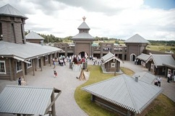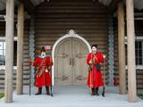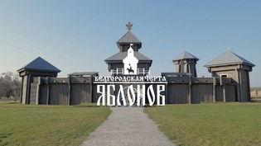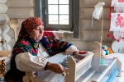
09:30 Сбор группы
09:40 Отправление группы на автобусе в с.Яблоново.
11:00 Прибытие в с.Яблоново.
11:00-13:00 Экскурсия с мастер-классом в город-крепость «Яблонов».
Мастер класс в городе-крепости «Яблонов» на выбор:
1. Мастер-класс по росписи керамической тарелочки
На некоторое время вы становитесь художником неповторимых рисунков. Оставьте самые лучшие воспоминания от поездки в «Город-крепость «Яблонов» на подарочной тарелочке. В индивидуальный набор входит керамическая тарелочка, набор красок, кисть, емкость с водой.
2. Тематический мастер-класс по росписи сувенира «Стрелец»
Соблюдая рекомендации специалиста, прослушивая интереснейший исторический материал, в приятной теплой атмосфере Вы занимаетесь росписью уникального памятного сувенира – деревянной фигурки стрельца.
3. Мастер-класс по изготовлению народной куклы «Берегиня»
Мастер-класс по созданию тряпичной куклы «Берегиня» из лоскутов хлопчатобумажной ткани и яркой пряжи. Следуя указаниям специалиста, вы заряжаете рукотворное изделие положительной энергией на счастье и благополучие.
4. Мастер-класс по изготовлению украшения «Звезда Руси»
Направит вас на правильный путь, поспособствует накоплению духовных сил, одарит мудростью и поможет в развитии амулет «Звезда Руси». В индивидуальном наборе для творчества - основа и необходимый декор изделия.
5. Мастер-класс в ткацкой мастерской просветительного центра .
Вы окунетесь в таинственный и увлекательный мир создания самобытного узора, приняв участие в мастер-классе. Под руководством опытного мастера во время увлекательного процесса ткачества на рукотворных панно расцветут удивительные узоры.
13:20-14:00 Обед в кафе (по желанию дополнительно)*
14:00 Выезд группы в г. Белгород.
15:30 Прибытие в г. Белгород. Окончание программы.

В стоимость тура входит:
- Транспортное обслуживание:
- Сопровождение представителем турфирмы,
- Страховка от НС;
Дополнительно оплачивается обед ~200-250 руб.

СТОИМОСТЬ ТУРА НА ЧЕЛОВЕКА В СОСТАВЕ ГРУППЫ 25-30 УЧЕНИКОВ 900 РУБ

